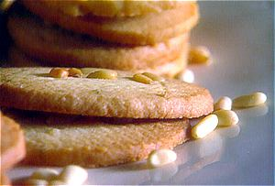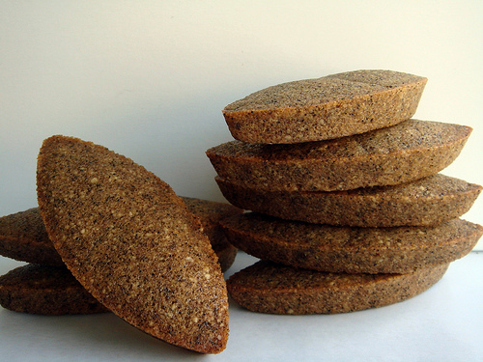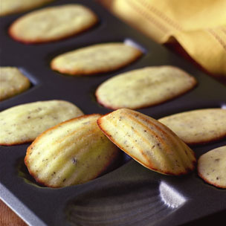

עוגיות חמאה לוז וינאיות

פיננסייר אספרסו ופירות יער ופיננסייר מסלה

עוגיות תחרה יין אדום במילוי קרם מסקרפונה

בראוניס שוקולד דלעת

לינזר פלורנטין ופולי קקאו

גלגלי קארי בטפנד שזיפים

מדלן רוזמרין ופרמזן

קטנות בגישה אלגנטית וכן...  במארזים אישיים לבית

4/7 יום שישי 09:30
להרשמה והזמנת מקומות 052/8618756
liyon@017.net.il



